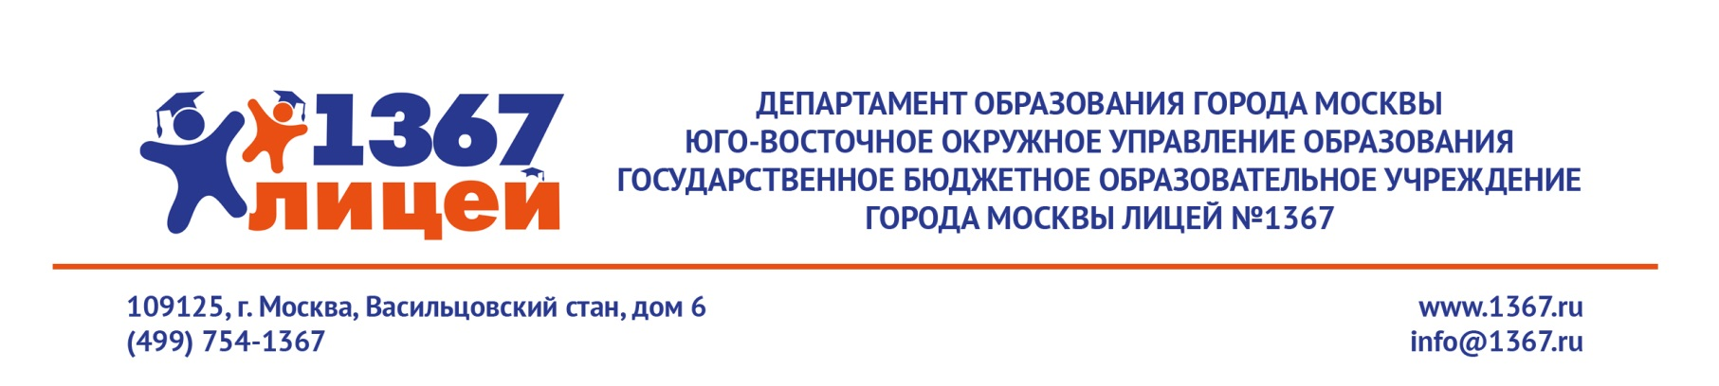

Сопроводительное письмо
к Коллективному договору
Организация Государственное бюджетное образовательное учреждение города Москвы лицей № 1367
ОКПО 321321312
Адрес юридический | 109125, Москва, ул. Васильцовский стан, д.6
Адрес фактический | 109125, Москва, ул. Васильцовский стан, д.6  109125, Москва, Волжский бульвар, 16к2  109125, Москва, Саратовская улица 16а
Административный округ | Юго-Восточный округ города Москвы
Вид экономической деятельности | ---------
Форма собственности | Государственная
Численность работников | 174 (на момент подписания Коллективного договора)
Численность членов первичной профсоюзной организации | 26
Вышестоящий профсоюзный орган | Территориальная профсоюзная организация работников народного образования и науки Юго-Восточного АО г. Москвы
Сумма средств, использованных на обеспечение льгот и выплат работникам и членам их семей, предусмотренных коллективным договором
ПРЕДСТАВИТЕЛИ СТОРОН КОЛЛЕКТИВНОГО ДОГОВОРА
Работодатель: | Директор ГОУ СОШ № 1367 Пашков Андрей Анатольевич
Телефон руководителя | 8(499)503-85-37(р.), 766-66-46 (м.)
Представитель работников: | Председатель первичной профсоюзной организации ГОУ СОШ № 1367 Лепёнкина Татьяна Борисовна
Телефон | 8(499)503-85-37(р.), 8(916) 428-21-88

Директор школы А.А. Пашков

